РОССИЙСКАЯ ФЕДЕРАЦИЯ
ИРКУТСКАЯ ОБЛАСТЬ

Нижнеудинское муниципальное образование

ДУМА

РЕШЕНИЕ

от 23 ноября 2023 года № 78

Об установлении границы территории,
на которой осуществляется
территориальное общественное
самоуправление «Наш дворик»

Рассмотрев предложение Евтуховой Т.А., уполномоченной собранием граждан от 08 июля 2023 года, об установлении границ территории, на которой осуществляется территориальное общественное самоуправление «Наш дворик», в соответствии с Федеральным законом от 06 октября 2003 года №131-ФЗ «Об общих принципах организации местного самоуправления в Российской Федерации», Положением «О территориальном общественном самоуправлении в Нижнеудинском муниципальном образовании», утвержденным решением Думы Нижнеудинского муниципального образования от 19 октября 2006 года № 49, руководствуясь статьями 6, 15, 23, 31 Устава Нижнеудинского муниципального образования, Дума Нижнеудинского муниципального образования:

РЕШИЛА:

1. Установить границы территории, на которой осуществляется территориальное общественное самоуправление «Наш дворик»:
территория соответствует установленным границам земельного участка с кадастровым номером 38:37:020205:3519, расположенного по адресу: Иркутская область, г. Нижнеудинск, ул. Ленина, уч. 23, общей площадью 0,3826 га, согласно схеме границ территории, на которой осуществляется территориальное общественное самоуправление «Наш дворик» (прилагается).
2. Настоящее решение вступает в силу после дня его официального опубликования в Вестнике Нижнеудинского муниципального образования.

Председатель Думы Нижнеудинского
муниципального образования Е.И.Яблочкина

Глава Нижнеудинского
муниципального образования Ю.Н.Маскаев

Приложение
к решению Думы Нижнеудинского
муниципального образования
от «23» ноября 2023 г. № 78

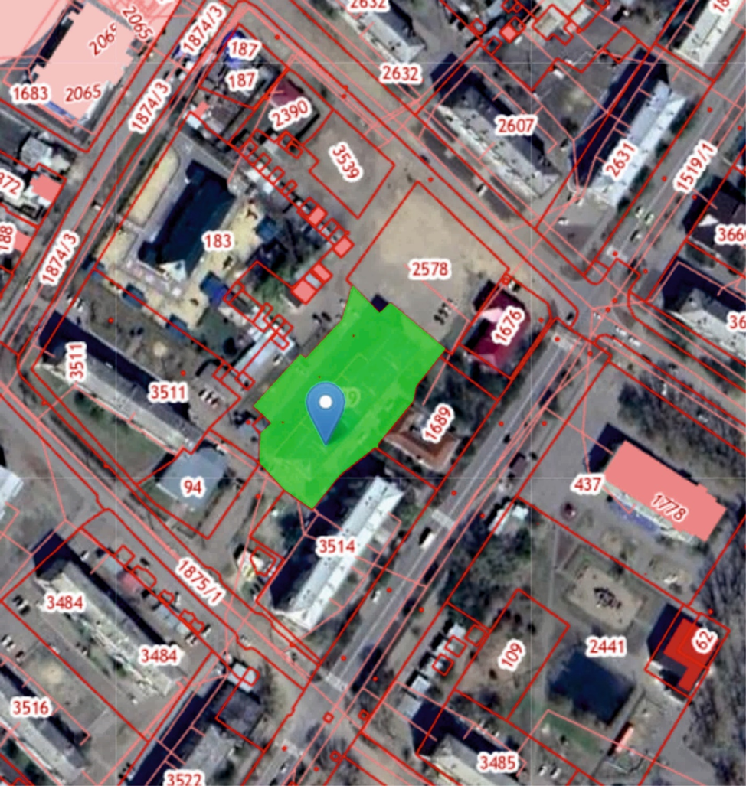
Описание местоположения границы ТОС «Наш дворик»: территория соответствует установленным границам земельного участка с кадастровым номером 38:37:020205:3519, расположенного по адресу: Иркутская область, г. Нижнеудинск, ул. Ленина, уч. 23, общая площадь составляет 0,3826 га.

